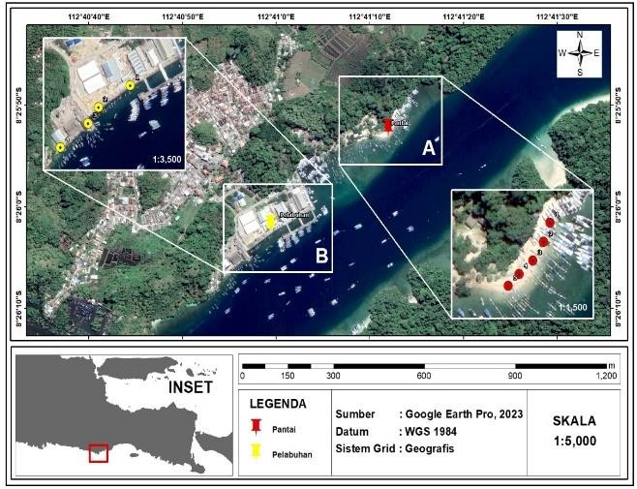

**Gambar 1.** Lokasi Penelitian di Pesisir Pantai dan Pelabuhan Kabupaten Malang

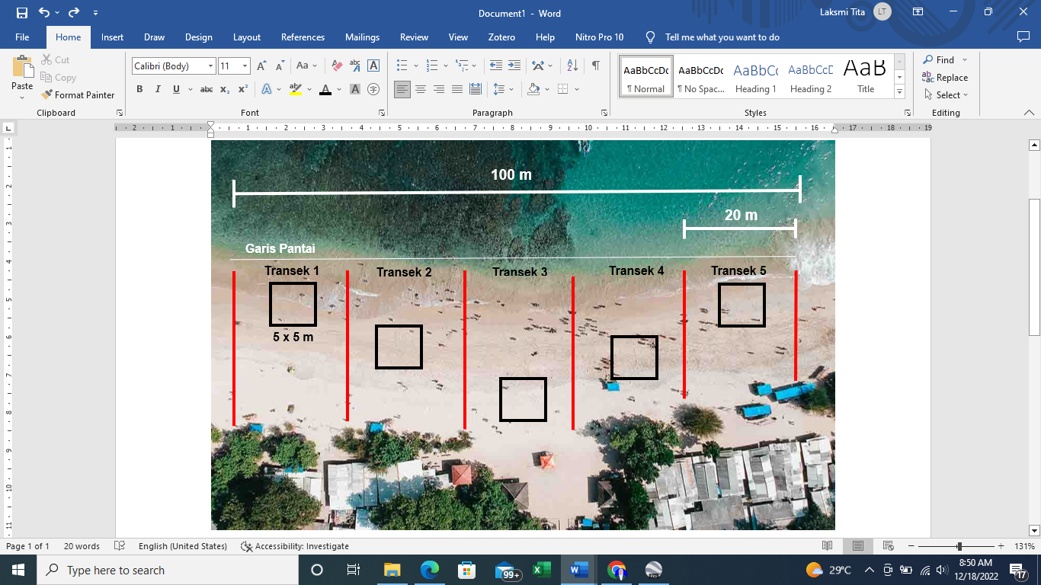

**Gambar 2.** Pemasangan Transek Area Pantai Kabupaten Malang

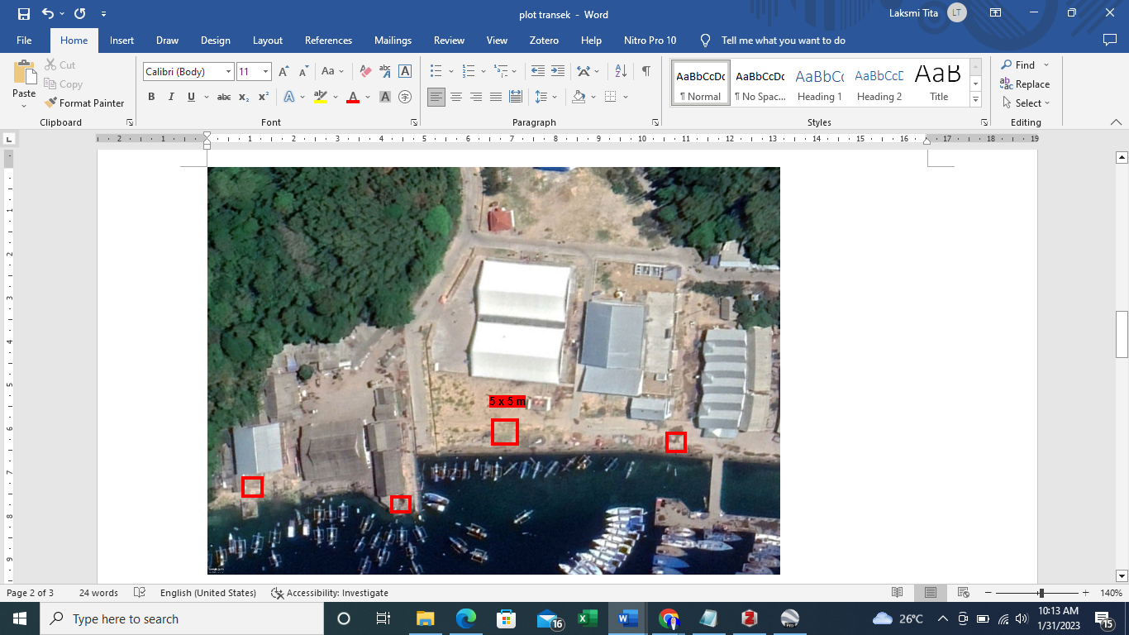

**Gambar 3.** Ilustrasi Transek Area Pelabuhan

**Tabel 1.** Kriteria Nilai Frekuensi Relatif

|  |  |
| --- | --- |
| **Kisaran Nilai Frekuensi Relatif** | **Kriteria** |
| 0 – 25% | Sangat jarang |
| 25 – 50% | Jarang |
| 50 – 75% | Banyak |
| >75% | Sangat banyak |

*Sumber: (Merly & Elviana, 2017)*

**Tabel 2.** Kriteria Nilai Indeks Keanekaragaman

|  |  |
| --- | --- |
| **Kisaran Indeks Keanekaragaman** | **Kriteria** |
| H’ ≤ 1 | Rendah |
| 1 < H’ ≤ 3 | Sedang |
| H’ ≥ 3 | Tinggi |

*Sumber: (Adelina et al., 2016)*

**Tabel 3.** Kriteria Nilai Indeks Keseragaman

|  |  |
| --- | --- |
| **Kisaran Indeks Keseragaman** | **Kriteria** |
| 0,00 < E ≤ 0,50 | Komunitas berada pada kondisi tertekan |
| 0,50 < E ≤ 0,75 | Komunitas berada pada kondisi labil |
| 0,75 < E ≤ 1,00 | Komunitas berada pada kondisi stabil |

*Sumber: (Latuconsina, 2019)*

**Tabel 4.** Kriteria Nilai Indeks Dominasi

|  |  |
| --- | --- |
| **Kisaran Indeks Dominasi** | **Kriteria** |
| 0,00 < C ≤ 0,50 | Rendah |
| 0,50 < C ≤ 0,75 | Sedang |
| 0,75 < C ≤ 1,00 | Tinggi |

*Sumber: (Latuconsina, 2019)*

**Tabel 5.** Nilai Koefisien Korelasi

|  |  |
| --- | --- |
| **Interval Korelasi** | **Tingkat Hubungan** |
| 0,00 – 0,199 | Sangat Rendah |
| 0,20 – 0,399 | Rendah |
| 0,40 – 0,599 | Sedang |
| 0,60 – 0,799 | Kuat |
| 0,80 – 1,000 | Sangat Kuat |

*Sumber: (Riyanto & Hatmawan, 2020)*

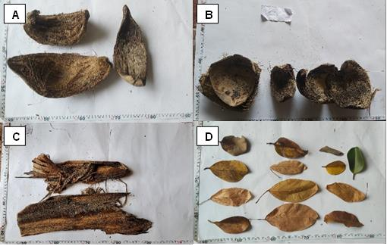

**Gambar 4.** Sampah Laut Organik yang Ditemukan di Pantai Sendang Biru dan Pelabuhan Perikanan Pondokdadap Kabupaten Malang. (A), Sabut kelapa; (B), Batok kelapa; (C), Pelepah pisang; (D), Daun; dan lainnya (Kulit Buah, Ranting, Kayu, Bambu, Akar, dan Biji-Bijian).

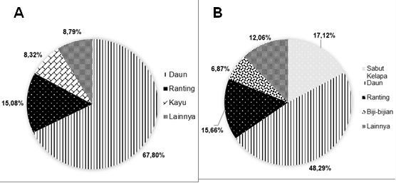

**Gambar 5.** Komposisi Jenis Sampah Laut Organik di Peisisir Kabupaten Malang. (A), Pantai; (B), Pelabuhan.

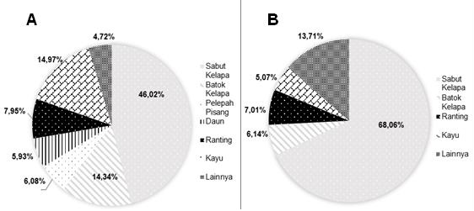

**Gambar 6.** Komposisi Berat Sampah Laut Organik di Pesisir Kabupaten Malang. (A), Pantai; (B), Pelabuhan.

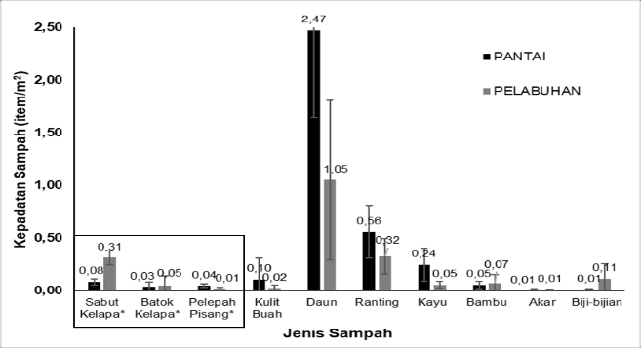

**Gambar 7.** Kepadatan Sampah Laut Organik di Pantai dan Pelabuhan Kabupaten Malang.

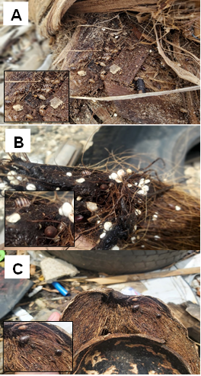

**Gambar 8.** Invertebrata yang Berasosiasi dengan Sampah Laut Organik. (A: Pelepah Pisang (PP); C: Sabut Kelapa (SK); D: Batok Kelapa (BK)).

**Tabel 6.** Jumlah Genus Invertebrata yang Berasosiasi pada Sampah Organik

|  |  |  |  |  |  |  |  |
| --- | --- | --- | --- | --- | --- | --- | --- |
| **Genus** | **Pantai** | | | **Pelabuhan** | | | |
| **PP** | **SK** | **BK** | | **PP** | **SK** | **BK** |
| *Melampus* | 21 | 4 | - | | 4 | 52 | 25 |
| *Ellobium* | - | - | - | | - | 2 | - |
| *Littoraria* | - | 17 | - | | - | 4 | - |
| *Nerita* | - | - | - | | - | 4 | - |
| *Ligia* | - | 4 | - | | - | 16 | - |
| *Platorchestia* | 5 | 13 | - | | - | 3 | - |

**Tabel 7.** Kelimpahan Jenis dan Frekuensi Kehadiran

| **Nama Spesies** | **Kelimpahan** | | **Frekuensi** | | | |
| --- | --- | --- | --- | --- | --- | --- |
| **Pantai** | **Pelabuhan** | | | **Pantai** | **Pelabuhan** |
| *Melampus* sp 1 | 0 | 0,03 | | 0 | | 0,25 |
| *Melampus* sp 2 | 0,022 | 0,08 | | 0,1 | | 0,38 |
| *Melampus* sp 3 | 0,01 | 0,04 | | 0,05 | | 0,19 |
| *Melampus* sp 4 | 0 | 0,03 | | 0 | | 0,25 |
| *Melampus* sp 5 | 0,006 | 0,02 | | 0,05 | | 0,13 |
| *Ellobium* sp. | 0 | 0,01 | | 0 | | 0,13 |
| *Littoraria intermedia* | 0,034 | 0,01 | | 0,1 | | 0,13 |
| *Nerita insculpta* | 0 | 0,01 | | 0 | | 0,13 |
| *Ligia oceanica* | 0,02 | 0,04 | | 0,1 | | 0,19 |
| *Platorchestia platentis* | 0,036 | 0,01 | | 0,15 | | 0,06 |

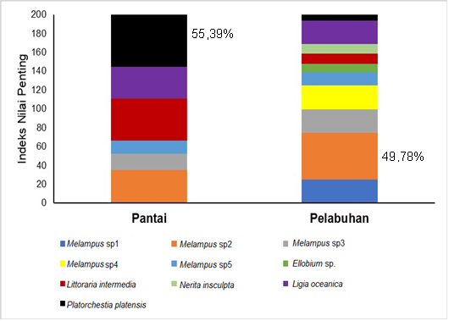

**Gambar 8.** Grafik Indeks Nilai Penting Spesies di Pantai dan Pelabuhan

**Tabel 8.** Indeks Ekologi

|  |  |  |  |  |  |
| --- | --- | --- | --- | --- | --- |
| **Genus** | **Stasiun** | | | | |
| **Pantai** | | | **Pelabuhan** | |
| Keanekaragaman (H’) | 1,64 | Sedang | 2,02 | | Sedang | |
| Keseragaman (E) | 0,92 | Stabil | 0,88 | | Stabil | |
| Dominasi (C) | 0,21 | Rendah | 0,16 | | Rendah | |

**Tabel 9.** Hasil Korelasi Kepadatan Sampah Sabut Kelapa, Batok Kelapa, dan Pelepah Pisang Dengan Kelimpahan Invertebrata Laut di Kabupaten Malang

|  |  |  |  |  |
| --- | --- | --- | --- | --- |
|  |  | | **Ranking Kepadatan Sampah** | **Rangking Kelimpahan Invertebrata** |
| Spearman's rho | Ranking Kepadatan Sampah | Correlation Coefficient  Sig. (2-tailed)  N | 1.000 | .510** |
| . | .001 |
| 36 | 36 |
| Ranking Kelimpahan Invertebrata | Correlation Coefficient  Sig. (2-tailed)  N | .510** | 1.000 |
| .001 | . |
| 36 | 36 |